直播+微视频+云课堂！娄底检察官带你玩转不一样的检察开放日

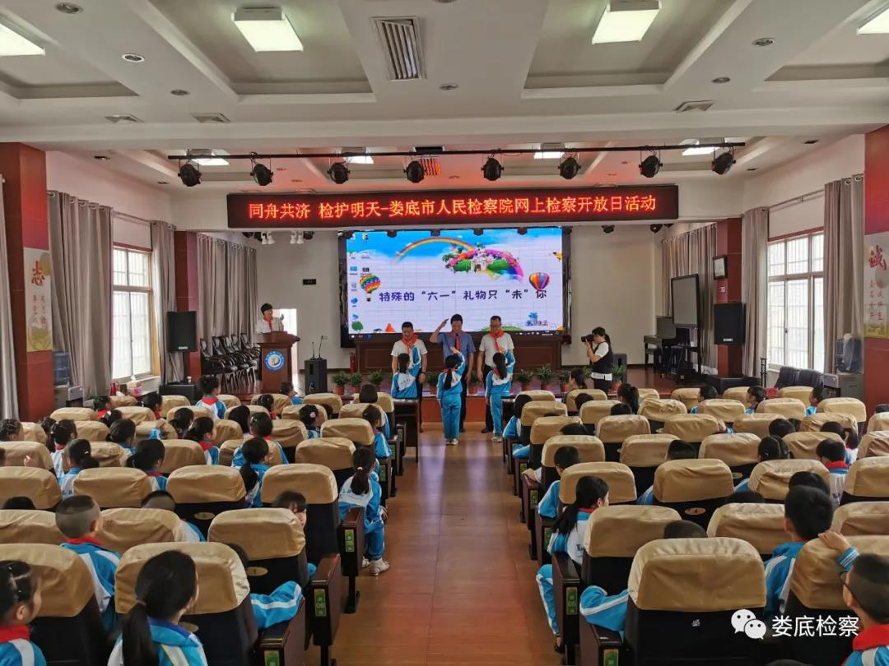
5月30日，娄底市人民检察院主动对接娄底一小，邀请学生、家长、老师走进检察云课堂，和未检检察官一起，开展以“同舟共济检护明天”为主题的检察开放日活动，为学生送去《我的身体我做主》法治宣传课。
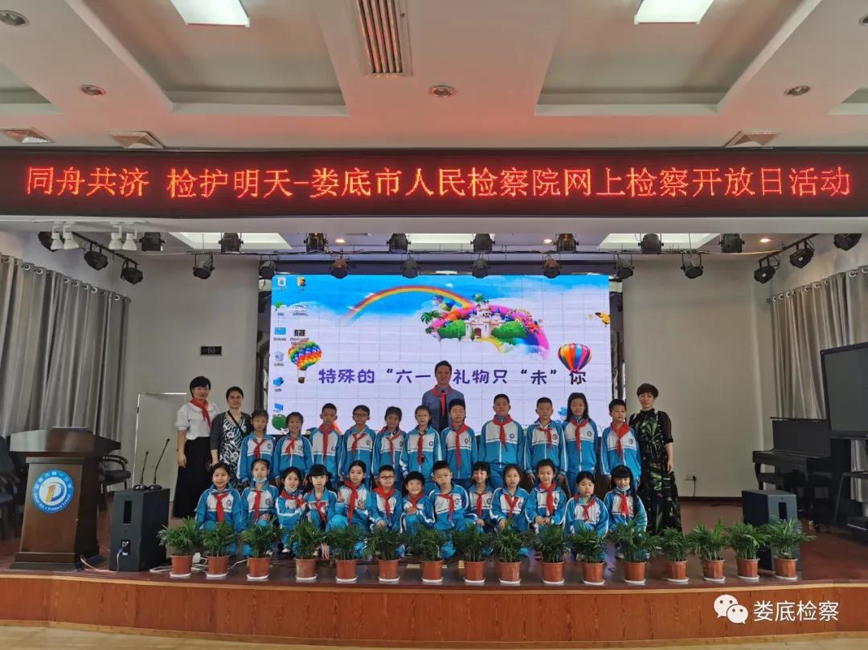
此次活动以线上直播为主，线下宣讲为辅。线上直播内容为三个板块，一是介绍网上参观检察机关及介绍未成年人检察工作职能，二是防范性侵害法治课堂，三是邀请娄底市中心医院感染科医生宣讲预防新冠肺炎等传染性疾病的知识。另对学生、家长、老师等线下宣讲《我的身体我做主》法治课。
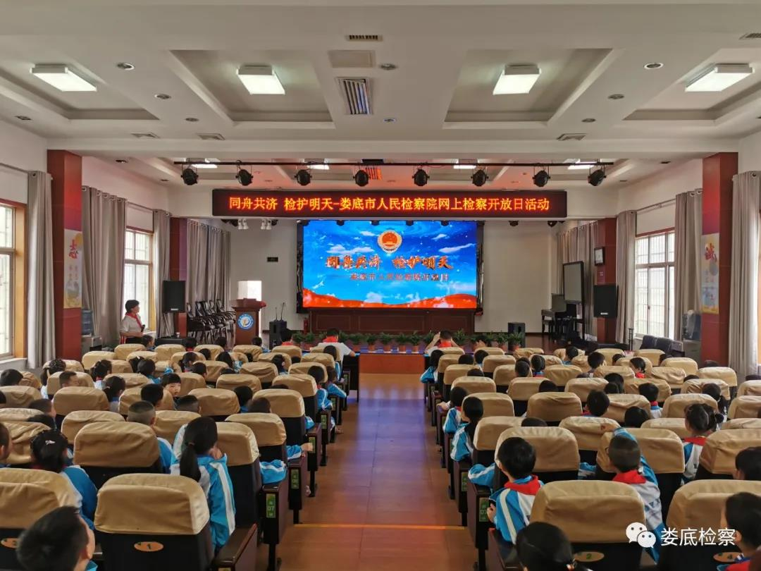
此次活动以网络直播为主，意在加强对未成年人的疫情防控和法治宣传教育，进一步落实“一号检察建议”，增进对未成年人司法保护，提升未成年人的法治意识和自我保护意识，进而增进社会对未成年人检察工作的了解和支持。

